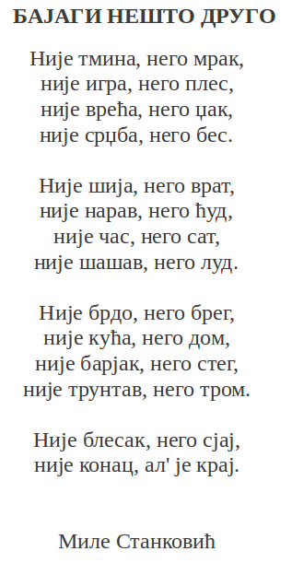
ученик-
дом-
галамити-
причати-
мудар-
ићи-
обавестити-
комшилук-
кер-
изазивати-
тријумф-
бојазан-
опак-
новорођенче-
станује-
хитро-
димњак-
аљкав-
баријера-
гнев-
жудети-
заповедати-
нехотице-
безазлен-
завист-
великодушан-
срдачан-
обазрив-
очајавати-
поента-
подстрек-
сумрак-
неискрен-
весео-

Скочи зец иза грма, а он ___________________за њим,
(трчати)
Те _______________ овамо те_________________ онамо док утече зец у једну
(трчати) (трчати)
рекавицу, а царев син _____________________за њим,
(трчати)
кад ____________тамо, а то не био зец него аждаја...
(доћи)
- Сокола метне на раме, а хрте _________________уза се а гајде
(прикупити)
_________________ под пазухо...
(ставити)
- Али из вепра искочи зец па нагне преко поља _________________.
(трчати)
- Кад врабац све то искаже, царев син га одмах за врат _____________ те удави.
(стиснути)

